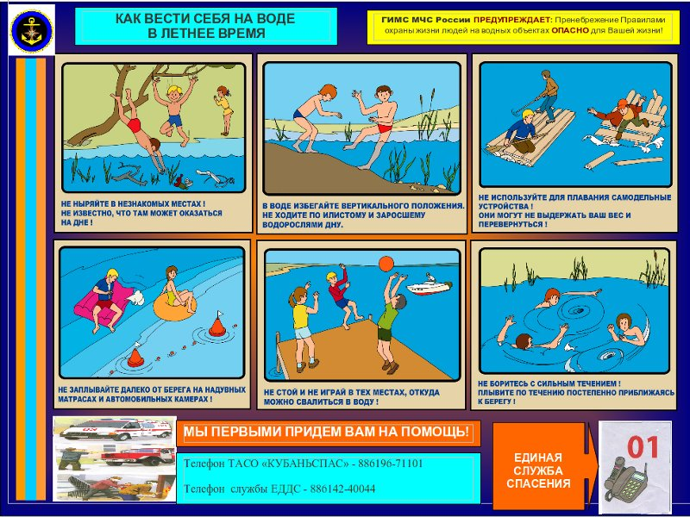
В і д п о ч и в а й б і л я в о д и з р о з у м о м
Не пірнайте у незнайомих місцях
Дно водойми може бути небезпечним
Знаходячись у води, уникайте вертикального положення та не ходіть по болотяному дну
Не використовуйте саморобні пристрої для плавання, вони можуть не витримати вашої ваги та перевернутися
101

СЛУЖБА

ПОРЯТУНКУ
Не запливайте далеко від берега на надув-них матрацах та автомобільних камерах
Не стійте, не розважайтесь, не грайте в тих місцях, звідки ви можете впасти у воду
Вас захопила течія: не боріться, а пливіть за нею, поступово наближуючись до берега

ПАМ’ЯТАЙТЕ! Ваше життя та здоров’я залежать від правильної поведінки під час відпочинку біля води
Навчально-методичний центр ЦЗ та БЖД Вінницької області

